Beleuchtung im Film
Die Variationsmöglichkeiten, einen Film mit Licht zu gestalten, sind beinahe unendlich – und von erheblicher Bedeutung. Denn durch eine entsprechende Ausleuchtung kann man eine dem jeweiligen Thema entsprechende Atmosphäre erzeugen.
Der Hauptzweck der Ausleuchtung besteht zunächst darin, die beste Qualität der Abbildung zu erreichen: ein Maximum an Schärfe, gesättigte Farben und sinnvolle Helligkeitskontraste.
Für die Praxis gilt grundsätzlich: Wird ein Objekt von einem Scheinwerfer aus der gleichen Achse und Höhe beleuchtet, in der sich auch die Kamera befindet, wirkt es flach. Wird der Scheinwerfer etwas seitlich von der Kamera postiert, erscheint das Objekt dagegen plastisch.
Folgende Grundmöglichkeiten der Lichtgestaltung lassen sich unterscheiden und funktional für die erwünschten Zwecke einsetzen:

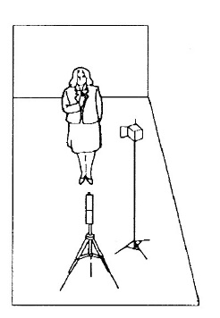 | Das Haupt- oder Führungslicht ist die Hauptlichtquelle für die Allgemeinhellig-keit. Es soll das Motiv von vorn beleuchten, aus einem Winkel von 30 bis 45 Grad über der Augenhöhe. Damit entstehen akzentuierte Schatten in den Augenhöhlen. | 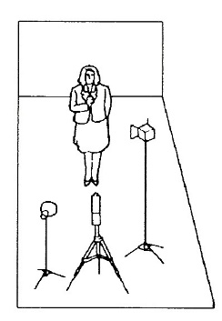 | Das Aufhelllicht steht dem Hauptlicht gegen-über. Es hellt Augen-höhlen und Nasen-schatten auf. Es sollte weicher sein und schwächer wirken oder weiter vom Motiv entfernt aufgestellt werden. Auf mögliche entstehende Doppelschatten achten!
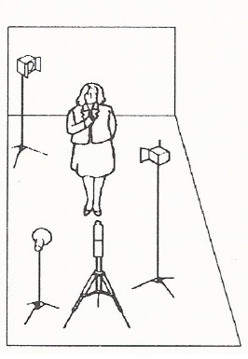 | Das Rücklicht wird über und hinter dem Hauptobjekt platziert. Es hebt die Konturen eines Motivs hervor und soll es vom Hintergrund abheben. Dies kann hart oder weich wirken - dem Motiv entsprechend. | 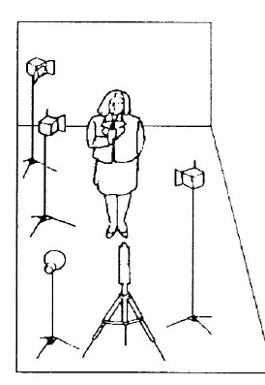 | Das Hintergrundlicht  wird benutzt, um den Raum hinter dem Motiv auszuleuchten und ihm mehr Tiefe zu verleihen. In keinem Fall darf es so intensiv sein wie das Licht im Vordergrund. Vor allem in großen Räumen ist eine Hinter-grundausleuchtung effektvoll.
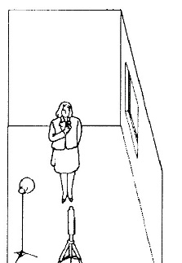 | Tageslicht allein, das hier durch ein Fenster fällt, führt auf einer Seite des Gesichts zu starken Schatten. Um eine bessere Ausleuchtung zu erreichen, sollte das Tageslicht als Hauptlicht benutzt und mit einer einzigen Lampe aufgehellt werden. So entsteht ein natürlicherer Eindruck.

